Какай-шурпи (суп из субпродуктов)
Обработанные сырые субпродукты, нарезанные кусочками, заливают холодной водой, проваривают 40-50 мин., репчатый лук и доводят до готовности. При подаче посыпают мелко нарезанным зеленым луком.
На 1 порцию: ноги говяжьи или свиные 55 гр., сердце 50 гр., печень 25 гр., легкие 50 гр., лук репчатый 50 гр., рубец 40 гр., лук зеленый 10 гр., специи, соль.
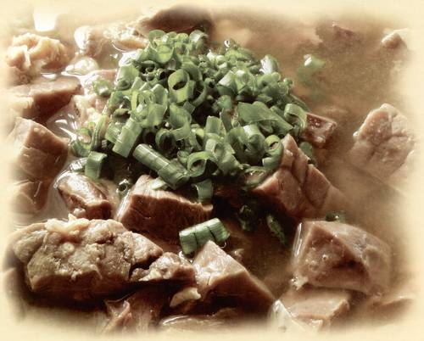

Тултармăш (кровяная колбаса)
Шпик нарезают мелкими кубиками, чеснок мелко рубят. Крупу, нарезанный шпик, чеснок, соль добавляют в кровь и тщательно перемешивают. Полученной массой плотно набивают кишки, концы которых перевязывают нитками и отваривают.
На 1 порцию: крупа пшеничная или пшенная 95 гр., кровь 95 гр., шпик 31 гр., черева 95 гр., чеснок, соль.

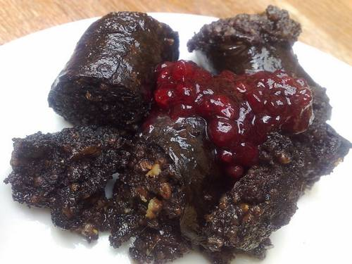

Колбаса домашняя
В кипящую подсоленную воду кладут баранье сало, рубленый репчатый лук, пшенную или рисовую крупу и варят до полуготовности. Этой массой наполняют обработанные кишки. Колбасы отваривают до готовности. Подают в горячем виде.
Лук репчатый 50 гр., крупа пшенная 200 гр., сало свиное или баранье 150 гр., кишки 300 гр., вода 360 гр., соль.

Окрошка по-чувашски
В простоквашу, разбавленную кипяченной холодной водой, кладут нарезанные соломкой свежие огурцы, нашинкованный зеленый лук, сахар и соль. Подают охлажденной с отварным мясом, нарезанным мелкими кусочками, посыпав зеленым луком и укропом.
На 1 порцию: Простокваша 200 гр., вода 150 гр., говядина отварная 25 гр., огурцы свежие 90 гр., лук зеленый 40 гр., сахар 5 гр., укроп 4 гр., соль.

Пирог рыбный
На раскатанное дрожжевое тесто кладут слоями промытый рис, нарезанный репчатый лук и нарезанную свежую рыбу. Начинку солят, перчат, покрывают слоем теста, края защипывают. Испеченный пирог смазывают сливочным маслом.
Для теста: мука 460 гр., сахар 20 гр. , дрожжи 15 гр., жир 15 гр., яйцо 2 шт., соль; для начинки: рис 50 гр., рыба 400 гр., лук репчатый 40 гр., перец, соль 5 гр.
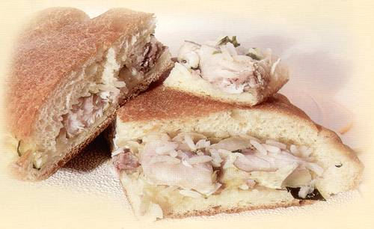

Пирог со щавелем
Перебранный и промытый щавель нарезают мелкой соломкой или рубят, заправляют маслом, сахаром, солью и припускают в собственном соку. С полученной начинкой формуют пирог полукруглой формы, смазывают его маслом и выпекают.
Для теста: мука 415 гр., дрожжи 10 гр., яйцо 2 шт., жир 10 гр. , соль 5 гр.; для начинки: щавель 850 гр., сахар 100 гр., масло 50 гр., соль 6 гр.

Пирожки с солеными огурцами
Дрожжевое тесто раскатывают в тонкие лепешки, на середину кладут начинку. Тесто защипывают, придавая изделиям форму полумесяца. Пирожки ставят на расстойку, через 10-15 мин смазывают льезоном. [Льезон — смесь яиц и молока] и выпекают. Готовые пирожки смазывают маслом. Начинку готовят так: соленые огурцы, удалив семена, нарезают кубиками, жарят а сковороде до полуготовности, затем добавляют пассерованный репчатый лук и доводят до готовности.
Для теста: мука 415 гр., сахар 40 гр., маргарин 45 гр., яйцо 1 шт., вода 110 гр., соль 7 гр.; для начинки: огурцы соленые 450 гр., лук репчатый 100 гр., масло сливочное 75 гр.

Пюремечи (ватрушка)
Опарное тесто раскатать, в центр разложить начинку их картофельного пюре или творожной массы (пюре заправить маслом и теплым молоком). Пюремечи смазать взбитым яйцом и выпекать.

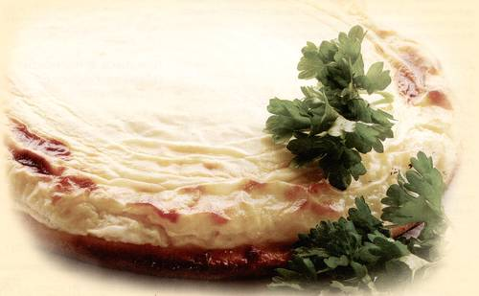

Рулет из желудка
Обработанный желудок наполняют фаршем, приготовленным из молотых субпродуктов, заправленных чесноком и перцем. Свернутое рулетом изделие перевязывают шпагатом и отваривают. Подают в горячем виде, нарезанным на порции.
Сердце 400 гр., желудок 300 гр., легкие 380 гр., рубец 1000 гр., перец молотый черный, соль.

Сладость
Из калины выжимают сок. Мезгу соединяют с солодом, массу кладут в глубокую толстостенную посуду и, добавив немного воды, томят под крышкой в жарочном шкафу о консистенции густого пюре. Перед подачей вливают сок калины.
Калина 100 гр., солод 100 гр., вода 30 гр. (Вместо солода можно использовать мед и сахар.)

Суп молочный с рыбой
Молоко разбавляют водой, кипятят, добавляют картофель, отваривают до полуготовности, кладут обработанную и промытую свежую рыбу, доводят суп до готовности и заправляют сливочным маслом и солью.
На 1 порцию: рыба свежая 145 гр., картофель 215 гр., молоко 250 гр., масло сливочное 5 гр., соль 3 гр..

Хуплу (пирог со свининой и картофелем)
На раскатанное дрожжевое тесто кладут слоями начинку из сырой свинины, нарезанного мелкими кубиками картофеля, рубленого репчатого лука, продукты заправляют солью и перцем. Пирог защипывают, придавая форму полумесяца, и выпекают.
Для теста: мука 410 гр., сахар 15 гр., дрожжи 15 гр., яйцо 2 шт.; для начинки: свинина 400 гр., картофель 200 гр., лук репчатый 100 гр., перец, соль.

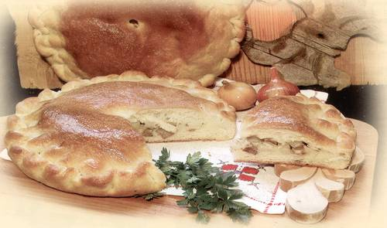

Шыртан (мясное изделие)
Обработанный бараний желудок наполняют сырой бараниной, нарезанной кусочками и заправленной чесноком, лавром, солью, отверстие зашивают, изделие натирают солью, кладут на противень швом вниз и запекают 3-4 часа до появления золотистой корочки. Подают в горячем виде. Для длительного хранения шыртан запекают повторно в теч. 1,5 часов, охлаждают и вновь запекают 1 час. При такой обработке блюдо можно долго хранить в прохладном месте.
Желудок бараний 500 гр., баранина 1950 гр., чеснок 10 гр., перец, лавр, соль.

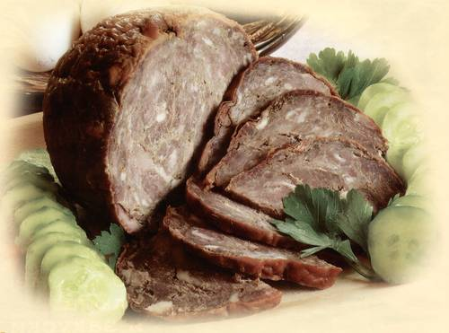

Щи зеленые
Зелень травы под названием "снить" перебирают, промывают, мелко нарезают, кладут в кипящую воду или бульон и варят до полуготовности. Закладывают нарезанный дольками картофель. За 15 мин до конца варки добавляют сырой репчатый лук и сухую мучную пассеровку, проваривают, затем вводят соль и специи. При подаче в тарелку кладут половинку крутого яйца и сметану.
На 1 порцию: картофель 100 гр., лук репчатый 5 гр., снить (или щавель) 100 гр., яйцо 1/2 шт., мука 3 гр., сметана 10 гр., жир 5 гр., специи, соль.

http://nasledie.nbchr.ru/culture/hozyaistvo/kuhnya/recepty/#kakai-shurpi

